重庆第二师范学院2022年退役大学生士兵“专升本”
职业技能考查远程面试系统操作指南(考生版)

一、远程面试系统说明
须提前安装Chrome浏览器，输入下列网址查看《招生远程面试系统考生操作手册》，并按照步骤进行APP安装、注册登录、实人验证、选择报考单位及考试、确认准考信息及承诺书、提交面试材料等操作。
网址：https://bm.chsi.com.cn/ycms/kssysm/
二、设备、网络及环境要求
（一）设备要求
面试拟采用“双机位”视频模式，请考生准备远程面试所需硬件设备：1台电脑+1部手机（或2部手机）。面试前在规定时间内进行演练，以保证面试当天正常进行。
1.用于面试的设备【主机位】：1台笔记本电脑、台式机或手机（需带有摄像头、麦克风功能）。
考生不得遮挡面部、耳朵等部位，不得佩戴耳饰、帽子、墨镜、口罩等，面试全程考生应保持注视摄像头，视线不得离开，不得中途离场。
2.用于监控面试环境的设备【辅机位】：1部手机（需带有摄像头功能）。
将手机摄像头置于考生后方45°拍摄，要保证考生【主机位】屏幕能清晰地被面试组看到。
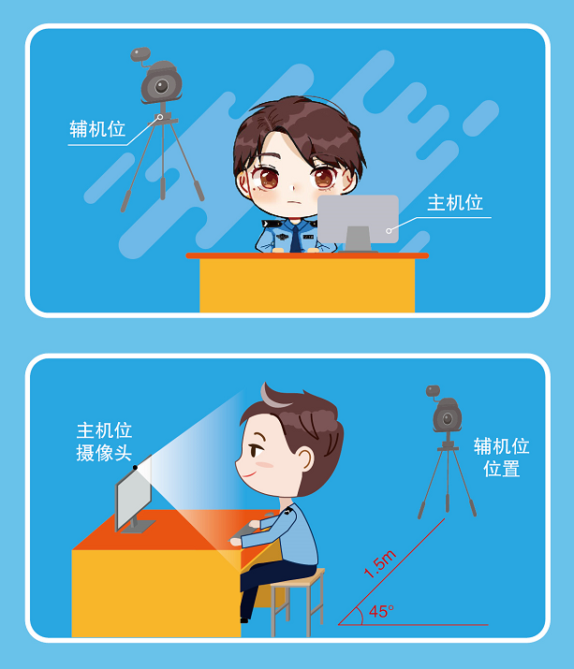
（二）网络要求
需保障有线宽带网、WIFI、4G/5G网络等至少两种网络条件。主机位和辅机位用不同的网络连接（如：主机位用有线宽带或WIFI，辅机位则用4G网络）；建议使用4G/5G的手机流量或稳定的WIFI网络完成面试全过程。
（三）环境要求
独立、无干扰的面试房间，光线适宜，安静，不逆光。不能有任何面试相关资料，不得有其他人在场。
三、面试流程
（一）登录系统：https://bm.chsi.com.cn/ycms/stu/，使用学信网账号登录。
（二）进入考场：考生按照系统提示完成材料提交、音视频调试、双机位设置后候考，等待面试。
（三）开始面试：根据考官安排，依次完成面试个环节。
（四）面试结束：系统提示“面试已结束”，点击【确认】即退出考场。

